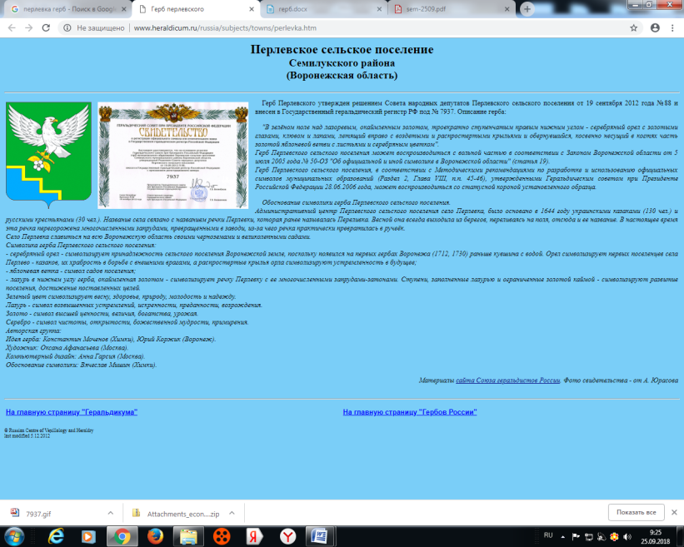

**АДМИНИСТРАЦИЯ**

**ПЕРЛЁВСКОГО СЕЛЬСКОГО ПОСЕЛЕНИЯ**

**СЕМИЛУКСКОГО МУНИЦИПАЛЬНОГО РАЙОНА**

**ВОРОНЕЖСКОЙ ОБЛАСТИ**

396921 Воронежская область, Семилукский район, с. Перлёвка, улица Центральная, 54 тел. (47372) 76-1-68

ПОСТАНОВЛЕНИЕ

03.07.2024 г. № 56

с. Перлёвка

О внесении изменений и дополнений в постановление администрации Перлёвского сельского поселения от 14.11.2023г. № 64 «Об утверждении административного регламента предоставления муниципальной услуги «Выдача разрешения на использование земель или земельного участка, которые находятся в муниципальной собственности, без предоставления земельных участков и установления сервитута, публичного сервитута»

на территории Перлёвского сельского поселения Семилукского муниципального района Воронежской области»

В соответствии с Федеральными законами от 06.10.2003 № 131-ФЗ «Об общих принципах организации местного самоуправления в Российской Федерации», от 27.07.2010 № 210-ФЗ «Об организации предоставления государственных и муниципальных услуг», Приказом Департамента имущественных и земельных отношений Воронежской области от 2 июля 2015 г. № 1111 «Об утверждении Положения о порядке и условиях размещения объектов на землях или земельных участках, находящихся в государственной или муниципальной собственности, без предоставления земельных участков и установления сервитутов», Уставом Перлёвского сельского поселения Семилукского муниципального района и рассмотрев протест прокуратуры Семилукского района от 19.06.2024 № 2-1-2024, администрация Перлёвского сельского поселения Семилукского муниципального района

**ПОСТАНОВЛЯЕТ:**

1. Внести следующие изменения и дополнения в постановление администрации Перлёвского сельского поселения от 14.11.2023г. № 64 «Об утверждении административного регламента предоставления муниципальной услуги «Выдача разрешения на использование земель или земельного участка, которые находятся в муниципальной собственности, без предоставления земельных участков и установления сервитута, публичного сервитута» на территории Перлёвского сельского поселения Семилукского муниципального района Воронежской области»:

1.1. Абзац третий подпункта 1.1.1 пункта 1.1 приложения к постановлению изложить в новой редакции: «- в целях возведения некапитальных строений, сооружений (включая ограждения, бытовки, навесы), складирование строительных и иных материалов, техники для обеспечения строительства, реконструкции линейных объектов федерального, регионального или местного значения».

1.2. Подпункт «ж» пункта 9.1.2 приложения к постановлению изложить в новой редакции: «ж) письмо органа архитектуры по месту расположения земельных участков, содержащее информацию о возможности/невозможности использования земель или земельного участка как самостоятельного для строительства объектов капитального строительства, в случае использования земель заинтересованными лицами с целью размещения Объектов, указанных в пунктах 1 - 4, 5 - 7 Перечня видов объектов, размещение которых может осуществляться на землях или земельных участках, находящихся в государственной или муниципальной собственности, без предоставления земельных участков и установления сервитутов, утверждённого Постановлением Правительства Российской Федерации от 3 декабря 2014 года № 1300, за исключением заявлений, поступивших от физических лиц, обратившихся с целью размещения элементов благоустройства территории, в том числе малых архитектурных форм, в целях личного пользования на землях или земельных участках, прилегающих к земельному участку с видом разрешённого использования: индивидуальное жилищное строительство или ведение личного подсобного хозяйства;»;

1.3. Дополнить пункт 9.1.2. приложения к постановлению подпунктами «к», «л», «м» следующего содержания:

к) архитектурно-планировочное решение, согласованное органом местного самоуправления по месту расположения Объекта, в порядке установленном нормативным правовым актом органа местного самоуправления, (в случаях размещения элементов благоустройства территории, в том числе малых архитектурных форм, за исключением заявлений, поступивших от физических лиц, обратившихся с целью размещения элементов благоустройства территории, в том числе малых архитектурных форм, в целях личного пользования на землях или земельных участках, прилегающих к земельному участку с видом разрешённого использования: индивидуальное жилищное строительство или ведение личного подсобного хозяйства, а также лиц, обратившихся с заявлением о размещении элементов благоустройства территории, в целях размещения входной группы к нежилому помещению многоквартирного дома);

л) письменное согласие лица, которому ранее выдано разрешение на использование земель или земельного участка, на приостановление действия такого разрешения (предоставляется в случае обращения заявителя с целью получения разрешения на основании абзаца третьего пункта 3.1 раздела III Положения о порядке и условиях размещения объектов на землях или земельных участках, находящихся в государственной или муниципальной собственности, без предоставления земельных участков и установления сервитутов, утверждённого Приказом Департамента имущественных и земельных отношений Воронежской области от 02.07.2015 № 1111);

м) согласие собственника сооружения - автодороги, в случае если предполагается размещение Объекта на автодороге (части автодороги), на которое зарегистрировано право собственности.».

1.4. Пункт 12.3. приложения к постановлению дополнить подпунктом 12.3.9. следующего содержания: «12.3.9. Заявление подано на выдачу разрешения ранее чем за 3 месяца до срока предполагаемого использования (на срок размещения и эксплуатации объекта, но не превышающий 5 лет).».

1.5. Абзац 3 пункта 23.3 приложения к постановлению изложить в новой редакции: ««Администрация в течение 5 календарных дней с даты поступления заявления запрашивает в органе архитектуры по месту расположения земельных участков информацию о возможности/невозможности использования земель или земельного участка как самостоятельного для строительства объектов капитального строительства, в том числе поступившего от физического лица, обратившегося с целью размещения элементов благоустройства территории, в том числе малых архитектурных форм, в целях личного пользования на землях или земельных участках, прилегающих к земельному участку с видом разрешённого использования: индивидуальное жилищное строительство или ведение личного подсобного хозяйства, за исключением заявлений, поступивших от заинтересованных лиц с целью размещения Объектов, указанных в пунктах 1 - 4, 5 - 7 Перечня видов объектов, размещение которых может осуществляться на землях или земельных участках, находящихся в государственной или муниципальной собственности, без предоставления земельных участков и установления сервитутов, утверждённого Постановлением Правительства Российской Федерации от 3 декабря 2014 года № 1300.».

2. Настоящее постановление вступает в силу со дня его официального обнародования.

3. Контроль за исполнением настоящего постановления оставляю за собой.

|  |  |  |
| --- | --- | --- |
| И.о. главы администрации  Перлёвского сельского поселения |  | В. В. Ракшин |